LAMPIRAN

LAMPIRAN 1. TABULASI DATA HASIL PENYEBARAN KUESIONER
No | KARAKTERISTIK RESPONDEN
 | Nama Responden | Nomor Telepon | Usia | Pendidikan | Nama Usaha/Pekerjaan | Jenis Usaha Responden
1 | Safitri Anindita | 082143811133 | <= 40 tahun | Sarjana (S1) | Mama Salad | Makanan
2 | Chofiyah | 087762159765 | > 50 tahun | SMP atau sederajat | Pelaku UKM | Prodiksi macam kue dan makanan
3 | Tri Agustin N. | 087854446874 | 41 - 45 tahun | Sarjana (S1) | Tree puspa | Aksesoris dan craft
4 | Tantin Fidiyanti | 085852540341 | 41 - 45 tahun | SMA atau sederajat | Tantinafood | Kuliner
5 | Nur Yanna R. | 085748435331 | 41 - 45 tahun | Sarjana (S1) | Yana Taste | Makanan
6 | Atik | 081703412507 | <= 40 tahun | SMA atau sederajat | Kub mampu jaya | Alas kaki
7 | Siti soeryanti | 08113355530 | > 50 tahun | SMA atau sederajat | Surya gallery | Fashion
8 | Machmudah | 081216644260 | > 50 tahun | SMA atau sederajat | Rumah Wanita | Handy Craft Hand Made
9 | Tiara Mardianika | 085636399177 | 41 - 45 tahun | Sarjana (S1) | Dianika Olshop | Fashion
10 | Danik Aprilina | 081330561378 | <= 40 tahun | Sarjana (S1) | Wiraswasta | Jual Tas dan Dompet
11 | Leni Maslakhah | 089677635594 | 41 - 45 tahun | Sarjana (S1) | JAMU KUNING 'IBUK' | JAMU
12 | Sutimah | 082230640975 | 46 - 50 tahun | SMA atau sederajat | Susu sapi | Jual susu sapi
13 | Rusminiati | 083856737347 | 41 - 45 tahun | SMA atau sederajat | Donat Marem | Makanan/Bakery
14 | Anik | 082141653340 | > 50 tahun | SMA atau sederajat | Rias | Persewaan baju,souvenir
15 | Sri Andriani | 081703164800 | 41 - 45 tahun | SMA atau sederajat | Puspazary | Aksesoris
16 | Pratiwi Soedjadi | 081217282345 | > 50 tahun | Sarjana (S1) | dona collection | handicraft
17 | Endah hariyati | 082132902305 | > 50 tahun | SMA atau sederajat | Endah flower / Wiraswasta | Bunga acrylic
18 | Diah wahyurini | 081357568448 | > 50 tahun | Sarjana (S1) | Velista Craft | Handycraft
19 | Dhenok Anita C., SH | 081230171727 | 41 - 45 tahun | Sarjana (S1) | SUANDITA CAKE | Mamil
20 | Wiwid | 081938321179 | 46 - 50 tahun | Sarjana (S1) | Ondomohenpack | Umkm
21 | Dhanny Yulinar | 081803185561 | <= 40 tahun | Sarjana (S1) | Syandana Project/Owner | Tas, Dompet dan kerajinan tangan
22 | Trully Nurul E | 085730128788 | 41 - 45 tahun | Sarjana (S1) | 101 True Fashion Earth | Women Accessories Craft & Design
23 | katarina budiarto | 081703611477 | 46 - 50 tahun | Sarjana (S1) | griya rina | fashion & craft
24 | Tri Sulistyo Murni | 081330957797 | > 50 tahun | Sarjana (S1) | Allida Embroidery/Ibu rmh tangga | Fashion
25 | Nur Aini | 081358591176 | 41 - 45 tahun | SMA atau sederajat | Alhannanies Craft | Handycraft
26 | Nur saudah | 085231725745 | 41 - 45 tahun | SMA atau sederajat | Cv. Ning saudah | Minuman herbal instan
27 | Ani uslifah | 081335067337 | 41 - 45 tahun | SMA atau sederajat | Vlindernik Bunga kupu (Anikcraft) | Bunga kering
28 | Lilik fauziatiningsih | 082140859078 | 46 - 50 tahun | SMA atau sederajat | yashinta sulam | fashion sulaman

INDIKATOR KETEPATAN SASARAN PROGRAM

No | INDIKATOR  KETEPATAN SASARAN PROGRAM |  |  | Penilaian Ketepatan Sasaran Program
 | Sudah Menikah | Berusia diatas 40 tahun | Warga KTP Kota Surabaya
1 | Tidak | Tidak | Tidak | Tidak tepat sasaran
2 | Ya | Ya | Ya | Tepat sasaran
3 | Ya | Ya | Ya | Tepat sasaran
4 | Ya | Ya | Ya | Tepat sasaran
5 | Ya | Ya | Ya | Tepat sasaran
6 | Ya | Tidak | Ya | Tidak tepat sasaran
7 | Ya | Ya | Ya | Tepat sasaran
8 | Ya | Ya | Ya | Tepat sasaran
9 | Ya | Ya | Ya | Tepat sasaran
10 | Ya | Tidak | Ya | Tidak tepat sasaran
11 | Ya | Ya | Tidak | Tidak tepat sasaran
12 | Ya | Ya | Ya | Tepat sasaran
13 | Ya | Ya | Ya | Tepat sasaran
14 | Ya | Ya | Ya | Tepat sasaran
15 | Ya | Ya | Ya | Tepat sasaran
16 | Ya | Ya | Ya | Tepat sasaran
17 | Ya | Ya | Ya | Tepat sasaran
18 | Ya | Ya | Ya | Tepat sasaran
19 | Ya | Ya | Ya | Tepat sasaran
20 | Ya | Ya | Ya | Tepat sasaran
21 | Ya | Tidak | Ya | Tidak tepat sasaran
22 | Ya | Ya | Ya | Tepat sasaran
23 | Ya | Ya | Ya | Tepat sasaran
24 | Ya | Ya | Ya | Tepat sasaran
25 | Ya | Ya | Ya | Tepat sasaran
26 | Ya | Ya | Ya | Tepat sasaran
27 | Ya | Ya | Ya | Tepat sasaran
28 | Ya | Ya | Ya | Tepat sasaran

INDIKATOR SOSIALISASI PROGRAM
No | INDIKATOR SOSIALISASI PROGRAM |  |  |  | Mean Score | Penilaian Sosialisasi Program
 | 1 | 2 | 3 | 4
1 | TS | S | S | S | 3,50 | Sedang / Cukup Baik
2 | SS | SS | SS | SS | 5,00 | Tinggi / Baik
3 | S | S | SS | SS | 4,50 | Tinggi / Baik
4 | N | S | SS | SS | 4,25 | Tinggi / Baik
5 | S | S | S | S | 4,00 | Tinggi / Baik
6 | N | N | S | S | 3,50 | Sedang / Cukup Baik
7 | SS | SS | SS | SS | 5,00 | Tinggi / Baik
8 | S | S | S | S | 4,00 | Tinggi / Baik
9 | S | S | S | S | 4,00 | Tinggi / Baik
10 | N | N | S | S | 3,50 | Sedang / Cukup Baik
11 | S | S | S | S | 4,00 | Tinggi / Baik
12 | N | N | S | S | 3,50 | Sedang / Cukup Baik
13 | SS | S | SS | SS | 4,75 | Tinggi / Baik
14 | TS | S | N | S | 3,25 | Sedang / Cukup Baik
15 | SS | SS | SS | SS | 5,00 | Tinggi / Baik
16 | S | N | S | S | 3,75 | Tinggi / Baik
17 | S | S | S | S | 4,00 | Tinggi / Baik
18 | S | S | SS | SS | 4,50 | Tinggi / Baik
19 | S | S | SS | S | 4,25 | Tinggi / Baik
20 | SS | SS | SS | SS | 5,00 | Tinggi / Baik
21 | S | SS | SS | SS | 4,75 | Tinggi / Baik
22 | N | S | S | S | 3,75 | Tinggi / Baik
23 | N | N | S | S | 3,50 | Sedang / Cukup Baik
24 | S | SS | SS | SS | 4,75 | Tinggi / Baik
25 | S | S | S | S | 4,00 | Tinggi / Baik
26 | SS | S | S | S | 4,25 | Tinggi / Baik
27 | S | S | S | S | 4,00 | Tinggi / Baik
28 | SS | S | S | S | 4,25 | Tinggi / Baik

Penilaian:
1,00< mean score ≤ 2,33 : rendah / kurang baik
2,33 < mean score ≤ 3,67 : sedang / cukup baik
3,67 < mean score ≤ 5,00 : tinggi / baik
INDIKATOR TUJUAN PROGRAM
No | INDIKATOR TUJUAN PROGRAM |  |  | Mean Score | Penilaian Tujuan Program
 | 1 | 2 | 3
1 | S | S | S | 4,00 | Tinggi / Baik
2 | SS | SS | SS | 5,00 | Tinggi / Baik
3 | S | S | S | 4,00 | Tinggi / Baik
4 | S | N | S | 3,67 | Sedang / Cukup Baik
5 | S | S | S | 4,00 | Tinggi / Baik
6 | N | N | N | 3,00 | Sedang / Cukup Baik
7 | SS | SS | SS | 5,00 | Tinggi / Baik
8 | SS | S | S | 4,33 | Tinggi / Baik
9 | S | S | S | 4,00 | Tinggi / Baik
10 | TS | N | N | 2,67 | Sedang / Cukup Baik
11 | S | S | S | 4,00 | Tinggi / Baik
12 | N | N | N | 3,00 | Sedang / Cukup Baik
13 | SS | SS | SS | 5,00 | Tinggi / Baik
14 | S | TS | N | 3,00 | Sedang / Cukup Baik
15 | S | SS | SS | 4,67 | Tinggi / Baik
16 | S | S | S | 4,00 | Tinggi / Baik
17 | TS | S | S | 3,33 | Sedang / Cukup Baik
18 | S | S | SS | 4,33 | Tinggi / Baik
19 | TS | TS | N | 2,33 | Sedang / Cukup Baik
20 | STS | SS | SS | 3,67 | Sedang / Cukup Baik
21 | TS | N | N | 2,67 | Sedang / Cukup Baik
22 | TS | S | S | 3,33 | Sedang / Cukup Baik
23 | TS | N | N | 2,67 | Sedang / Cukup Baik
24 | S | S | S | 4,00 | Tinggi / Baik
25 | S | S | S | 4,00 | Tinggi / Baik
26 | SS | S | S | 4,33 | Tinggi / Baik
27 | S | S | S | 4,00 | Tinggi / Baik
28 | SS | S | S | 4,33 | Tinggi / Baik
Penilaian:
1,00< mean score ≤ 2,33 : rendah / kurang baik
2,33 < mean score ≤ 3,67 : sedang / cukup baik
3,67 < mean score ≤ 5,00 : tinggi / baik
INDIKATOR PEMANTAUAN PROGRAM
No | INDIKATOR PEMANTAUAN PROGRAM |  | Mean Score | Penilaian Pemaitauan Program
 | 1 | 2
1 | S | S | 4,00 | Tinggi / Baik
2 | SS | SS | 5,00 | Tinggi / Baik
3 | S | S | 4,00 | Tinggi / Baik
4 | SS | SS | 5,00 | Tinggi / Baik
5 | S | S | 4,00 | Tinggi / Baik
6 | N | S | 3,50 | Sedang / Cukup Baik
7 | SS | SS | 5,00 | Tinggi / Baik
8 | S | S | 4,00 | Tinggi / Baik
9 | S | S | 4,00 | Tinggi / Baik
10 | S | N | 3,50 | Sedang / Cukup Baik
11 | S | S | 4,00 | Tinggi / Baik
12 | N | N | 3,00 | Sedang / Cukup Baik
13 | SS | SS | 5,00 | Tinggi / Baik
14 | S | N | 3,50 | Sedang / Cukup Baik
15 | SS | SS | 5,00 | Tinggi / Baik
16 | SS | S | 4,50 | Tinggi / Baik
17 | S | S | 4,00 | Tinggi / Baik
18 | S | SS | 4,50 | Tinggi / Baik
19 | SS | N | 4,00 | Tinggi / Baik
20 | S | S | 4,00 | Tinggi / Baik
21 | S | S | 4,00 | Tinggi / Baik
22 | S | S | 4,00 | Tinggi / Baik
23 | N | N | 3,00 | Sedang / Cukup Baik
24 | SS | SS | 5,00 | Tinggi / Baik
25 | S | S | 4,00 | Tinggi / Baik
26 | S | S | 4,00 | Tinggi / Baik
27 | S | S | 4,00 | Tinggi / Baik
28 | S | S | 4,00 | Tinggi / Baik
Penilaian:
1,00< mean score ≤ 2,33 : rendah / kurang baik
2,33 < mean score ≤ 3,67 : sedang / cukup baik
3,67 < mean score ≤ 5,00 : tinggi / baik
PENDAPATAN EKONOMI KELUARGA
No | PENDAPATAN EKONOMI KELUARGA |  | Kesimpulan Pendapatan Ekonomi Keluarga
 | Penghasilan  sebelum mengikuti program | Penghasilan  setelah mengikuti program
1 | < Rp. 1.000.000 | Rp. 2.000.000 - < Rp. 5.000.000 | Meningkat
2 | Rp. 5.000.000 - < Rp. 10.000.000 | >= Rp. 10.000.000 | Meningkat
3 | Rp. 2.000.000 - < Rp. 5.000.000 | Rp. 5.000.000 - < Rp. 10.000.000 | Meningkat
4 | < Rp. 1.000.000 | Rp. 1.000.000 - < Rp. 2.000.000 | Meningkat
5 | < Rp. 1.000.000 | Rp. 2.000.000 - < Rp. 5.000.000 | Meningkat
6 | Rp. 2.000.000 - < Rp. 5.000.000 | Rp. 5.000.000 - < Rp. 10.000.000 | Meningkat
7 | < Rp. 1.000.000 | Rp. 2.000.000 - < Rp. 5.000.000 | Meningkat
8 | Rp. 2.000.000 - < Rp. 5.000.000 | Rp. 5.000.000 - < Rp. 10.000.000 | Meningkat
9 | < Rp. 1.000.000 | Rp. 2.000.000 - < Rp. 5.000.000 | Meningkat
10 | Rp. 2.000.000 - < Rp. 5.000.000 | Rp. 2.000.000 - < Rp. 5.000.000 | Tetap
11 | < Rp. 1.000.000 | Rp. 2.000.000 - < Rp. 5.000.000 | Meningkat
12 | < Rp. 1.000.000 | < Rp. 1.000.000 | Tetap
13 | Rp. 2.000.000 - < Rp. 5.000.000 | Rp. 5.000.000 - < Rp. 10.000.000 | Meningkat
14 | < Rp. 1.000.000 | < Rp. 1.000.000 | Tetap
15 | < Rp. 1.000.000 | Rp. 1.000.000 - < Rp. 2.000.000 | Meningkat
16 | < Rp. 1.000.000 | Rp. 2.000.000 - < Rp. 5.000.000 | Meningkat
17 | < Rp. 1.000.000 | Rp. 2.000.000 - < Rp. 5.000.000 | Meningkat
18 | Rp. 2.000.000 - < Rp. 5.000.000 | Rp. 5.000.000 - < Rp. 10.000.000 | Meningkat
19 | < Rp. 1.000.000 | < Rp. 1.000.000 | Tetap
20 | < Rp. 1.000.000 | Rp. 2.000.000 - < Rp. 5.000.000 | Meningkat
21 | < Rp. 1.000.000 | Rp. 2.000.000 - < Rp. 5.000.000 | Meningkat
22 | Rp. 2.000.000 - < Rp. 5.000.000 | >= Rp. 10.000.000 | Meningkat
23 | Rp. 5.000.000 - < Rp. 10.000.000 | Rp. 5.000.000 - < Rp. 10.000.000 | Tetap
24 | Rp. 2.000.000 - < Rp. 5.000.000 | Rp. 5.000.000 - < Rp. 10.000.000 | Meningkat
25 | < Rp. 1.000.000 | < Rp. 1.000.000 | Tetap
26 | < Rp. 1.000.000 | Rp. 2.000.000 - < Rp. 5.000.000 | Meningkat
27 | Rp. 2.000.000 - < Rp. 5.000.000 | Rp. 1.000.000 - < Rp. 2.000.000 | Tetap
28 | < Rp. 1.000.000 | Rp. 2.000.000 - < Rp. 5.000.000 | Meningkat

LAMPIRAN 2. STATISTIK DESKRIPTIF

Frequency Table (Profil Responden)
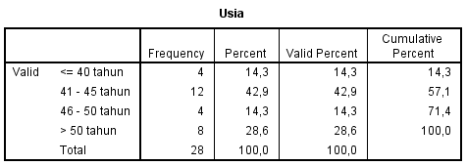
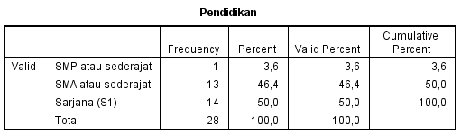

Frequency Table (Ketepatan Sasaran Program)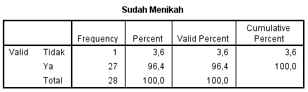
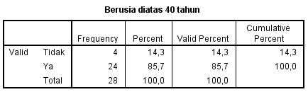
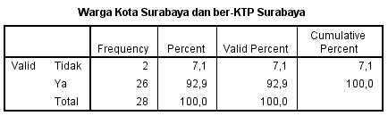
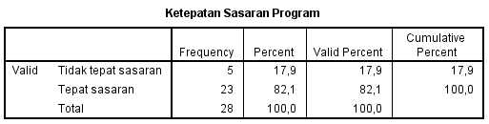

Frequency Table (Sosialisasi Program)
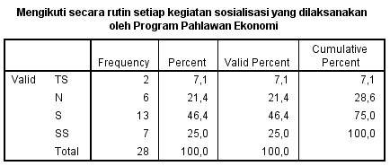
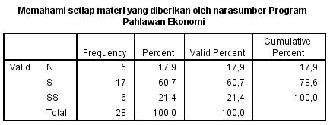
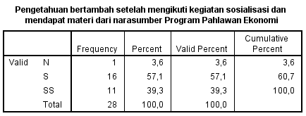
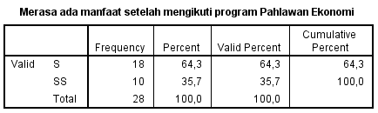
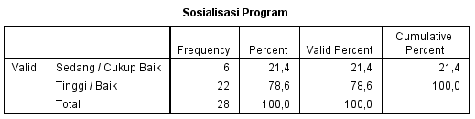

Frequency Table (Tujuan Program)
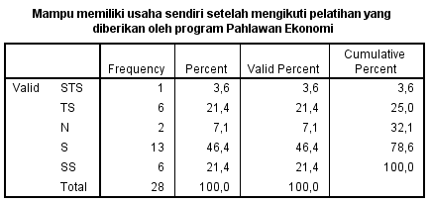
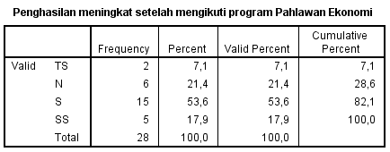
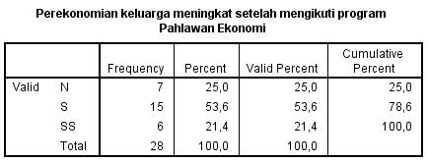
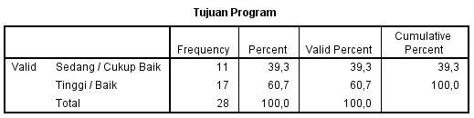

Frequency Table (Pemantauan Program)
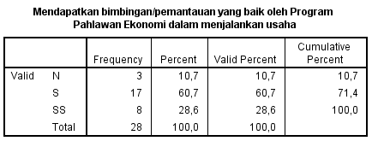
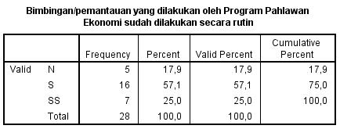
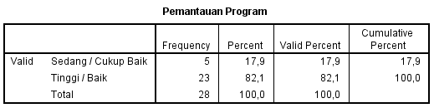

Frequency Table (Pendapatan Ekonomi Keluarga)
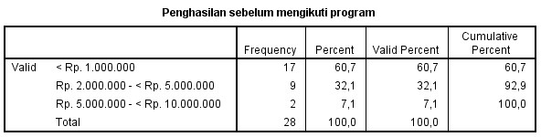
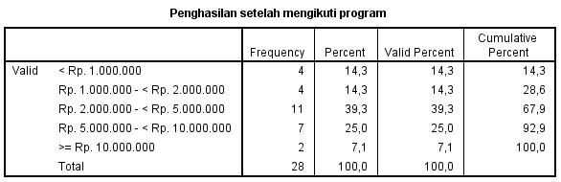
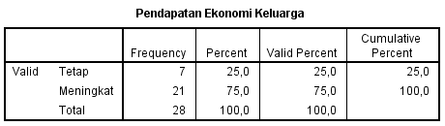

LAMPIRAN 3. UJI VALIDITAS DAN RELIABILITAS

Reliability (Ketepatan Program)
Scale: ALL VARIABLES
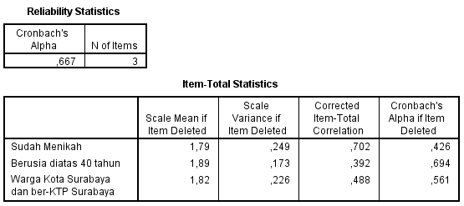

Reliability (Sosialisasi Program)
Scale: ALL VARIABLES
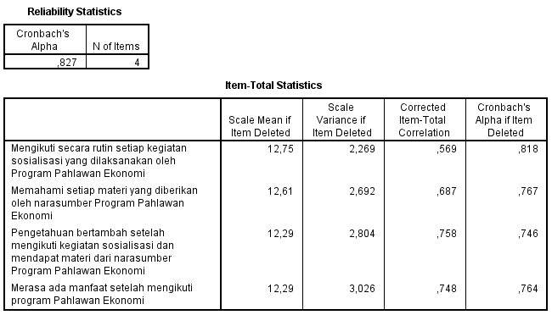

Reliability (Tujuan Program)
Scale: ALL VARIABLES
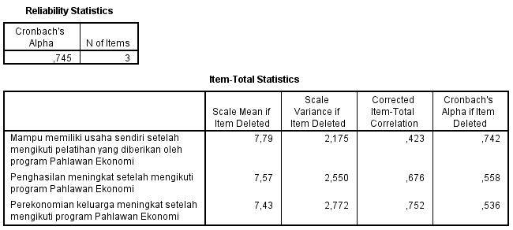

Reliability (Pemantauan Program)
Scale: ALL VARIABLES
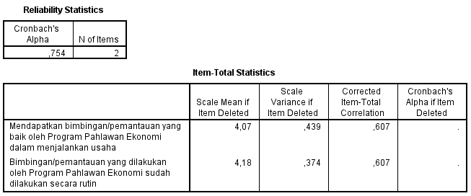

LAMPIRAN 4. UJI EFEKTIVITAS KEGIATAN PROGRAM PAHLAWAN EKONOMI TERHADAP PENINGKATAN PENDAPATAN EKONOMI KELUARGA

Ketepatan Sasaran Program * Pendapatan Ekonomi Keluarga
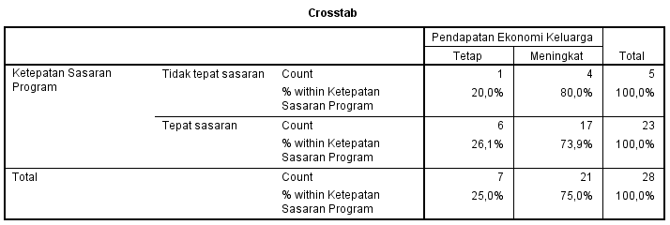
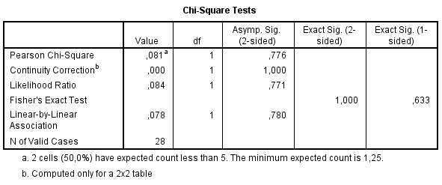
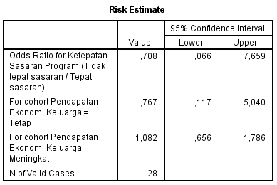

Sosialisasi Program * Pendapatan Ekonomi Keluarga
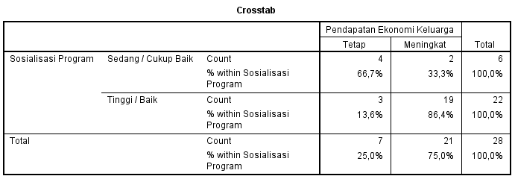
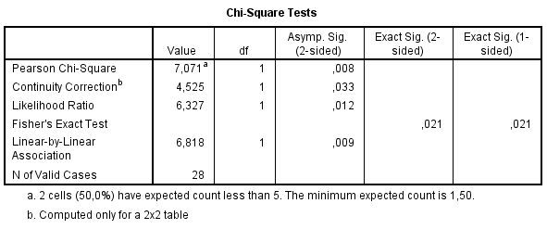
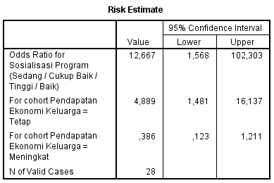

Tujuan Program * Pendapatan Ekonomi Keluarga
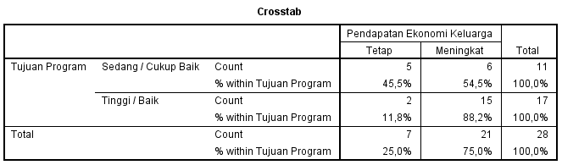
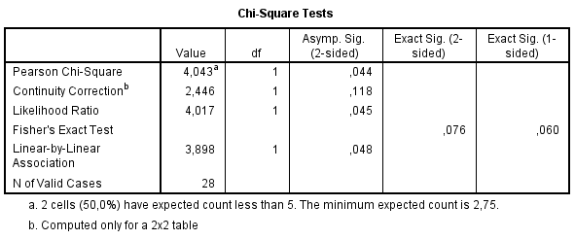
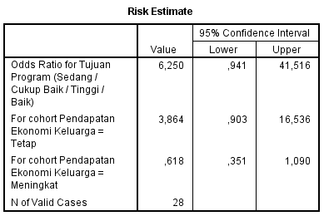

Pemantauan Program * Pendapatan Ekonomi Keluarga
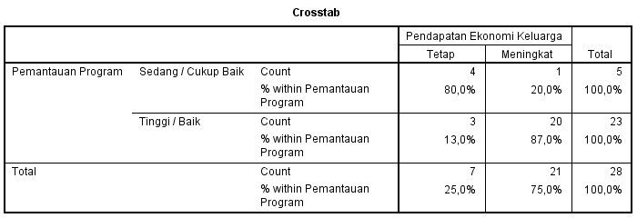
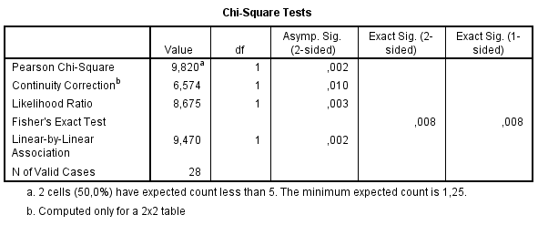
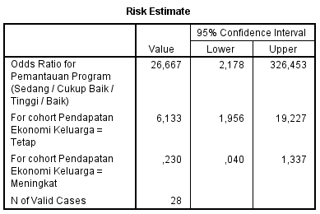

Lampiran 5. Kuesioner

SURVEI EFEKTIVITAS KEGIATAN PROGRAM PAHLAWAN EKONOMI TERHADAP PENINGKATAN PENDAPATAN EKONOMI KELUARGA
TAHUN 2020

Dalam rangka perwujudan dari Undang-undang Nomor 20 Tahun 2008 tentang Usaha Mikro;Kecil dan Menengah (UMKM), Peraturan Daerah Provinsi Jawa Timur Nomor 6 Tahun 2011 tentang Pemberdayaan Usaha Mikro; Kecil; dan Menengah (UMKM), serta Peraturan Walikota Surabaya Nomor 21 Tahun 2009 tentang Pedoman Teknis Perkuatan Permodalan Koperasi; Usaha Mikro dan Usaha Kecil dengan Penyediaan Dana Bergulir Pengembangan Usaha Koperasi; Usaha Mikro dan Usaha Kecil di Kota Surabaya, Pemerintah Kota Surabaya melalui komunitas membuat sebuah program yang kita kenal dengan sebutan Pahlawan Ekonomi. Bersama ini kepada peserta Program Pahlawan Ekonomi, saat ini kami sedang melakukan survei terhadap Efektivitas kegiatan Program Pahlawan Ekonomi Terhadap Peningkatan Pendapatan Ekonomi Keluarga. Kami mohon kesediaan Bapak/Ibu/Saudara untuk ikut berpartisipasi dalam survei ini. Partisipasi Bapak/Ibu/Saudara akan sangat bermanfaat bagi kami.
Kami menjamin kerahasiaan jawaban yang Bapak/Ibu/Saudara berikan dalam kuesioner ini.
Terima kasih atas partisipasinya.

DATA RESPONDEN
Nama :
Alamat :
Telepon :
Usia : ( ) 41-45 tahun ( ) 46-50 tahun ( ) > 50 tahun
Pendidikan Terakhir : ( ) Tidak Sekolah ( ) SD ( ) SMA/SMK
( ) Tidak tamat SD ( ) SMP ( ) D3/S1/S2/S3
Nama Usaha :
Jenis Usaha :
PETUNJUK PENGISIAN
Berilah tanda centang (√ ) pada kolom “Kenyataan/Realita” pada setiap butir pertanyaan yang tersedia.
Kolom Kenyataan/Realita :
Merupakan ukuran yang dirasakan secara pasti (riil) atas efektivitas kegiatan yang telah diberikan oleh Program Pahlawan Ekonomi, dengan skala :
- Sangat tidak setuju (STS)
- Tidak setuju (TS)
- Netral (N)
- Setuju (S)
- Sangat setuju (SS)

- INDIKATOR KETEPATAN SASARAN PROGRAM
- Apakah anda sudah menikah ?
□ Ya (Sudah Menikah) □ Tidak (Belum Menikah)
- Apakah anda berusia di atas 40 tahun ?
□ Ya □ Tidak
- Apakah anda merupakan warga Kota Surabaya dan ber-KTP Surabaya ?
□ Ya □ Tidak

No | Pertanyaan | Pernyataan
 |  | STS | TS | N | S | SS
- INDIKATOR SOSIALISASI PROGRAM
1 | Saya mengikuti secara rutin setiap kegiatan sosialisasi yang dilaksanakan oleh Program Pahlawan Ekonomi
2 | Saya memahami setiap materi yang diberikan oleh narasumber Program Pahlawan Ekonomi
3 | Pengetahuan saya bertambah setelah mengikuti kegiatan sosialisasi dan mendapat materi dari narasumber Program Pahlawan Ekonomi
4 | Saya merasa ada manfaat bagi anda setelah mengikuti program Pahlawan Ekonomi
- INDIKATOR TUJUAN PROGRAM
1 | Saya mampu memiliki usaha sendiri setelah mengikuti pelatihan yang diberikan oleh program Pahlawan Ekonomi  *jika jawab anda nomor S/SS, usaha apa yang anda miliki ?.................................................
2 | Penghasilan saya meningkat setelah mengikuti program Pahlawan Ekonomi  * jika jawab anda nomor S/SS, berapakah penghasilan anda :  sebelum mengikuti program: Rp. .....................  setelah mengikuti program : Rp. ......................
3 | Perekonomian keluarga saya meningkat setelah mengikuti program Pahlawan Ekonomi
- INDIKATOR PEMANTAUAN PROGRAM
1 | Saya mendapatkan bimbingan/pemantauan yang baik, mengenai berupa izin usaha, packaging, ataupun pemasaran oleh Program Pahlawan Ekonomi dalam menjalankan usaha
2 | Bimbingan/pemantauan yang dilakukan oleh Program Pahlawan Ekonomi sudah dilakukan secara rutin

# TERIMA KASIH ATAS PARTISIPASI BAPAK/IBU #

Lampiran 6. Foto pelatihan Online (Facebook)

Pelatihan tanggal 6 Juni 2020
Sumber : Facebook

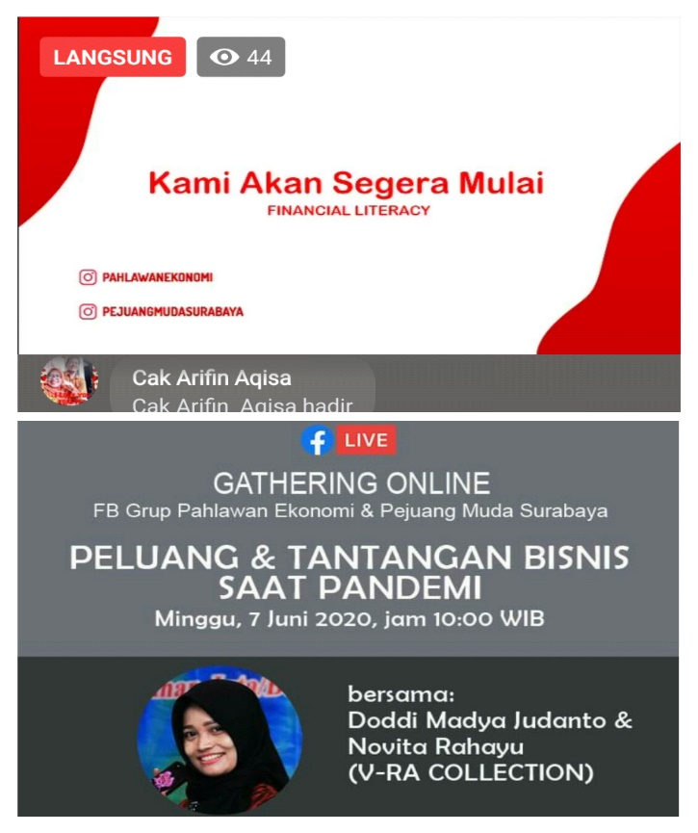

Pelatihan tanggal 7 Juni 2020
Sumber : Facebook

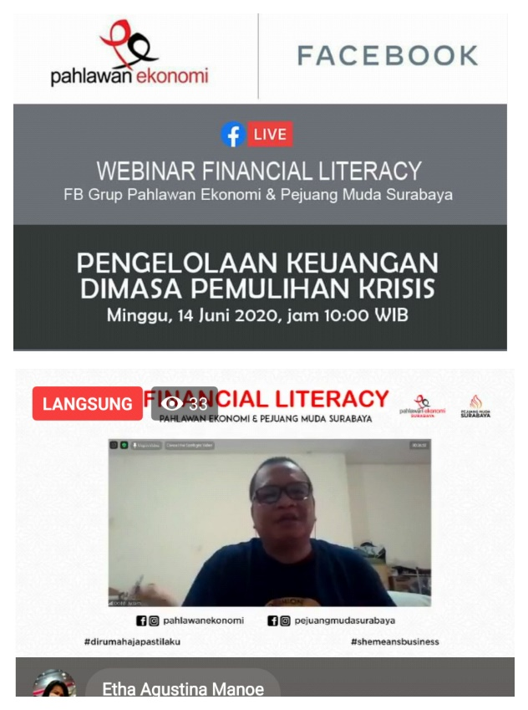

Pelatihan tanggal 14 Juni 2020
Sumber : Facebook

Pelatihan tanggal 21 Juni 2020
Sumber : Facebook

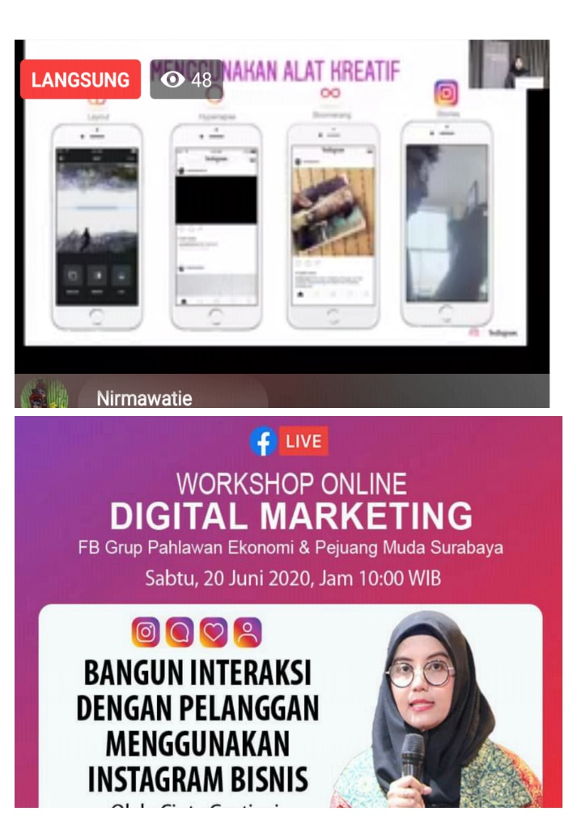

Pelatihan tanggal 20 Juni 2020
Sumber : Facebook

Lampiran 7. Foto wawancara Humas Pahlawan Ekonomi melalui whatsapp dan telepon
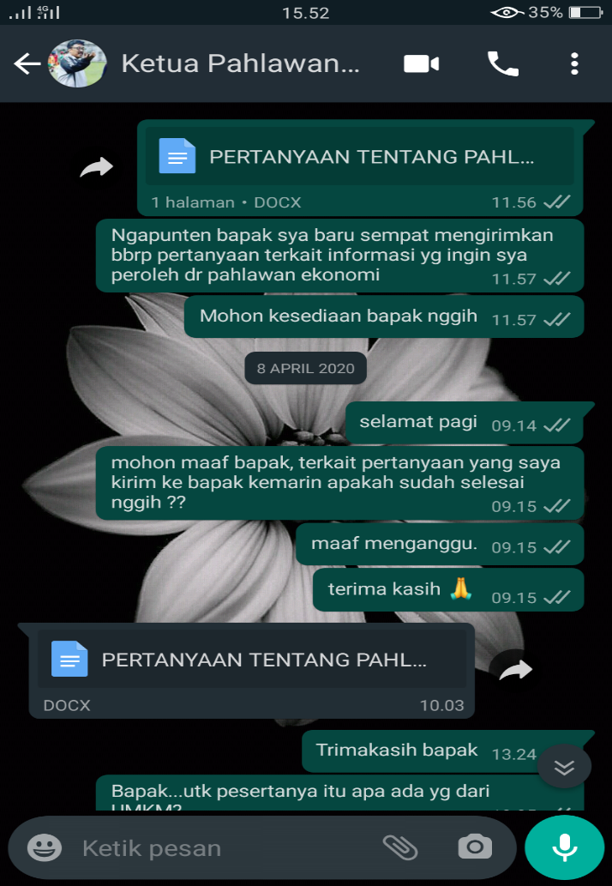

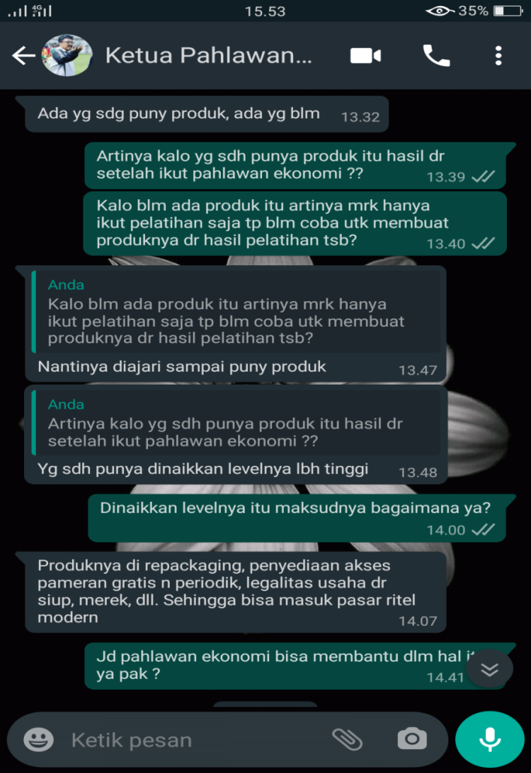

Lampiran 8. Foto pengiriman kuesioner ke narasumber melalui whatsapp
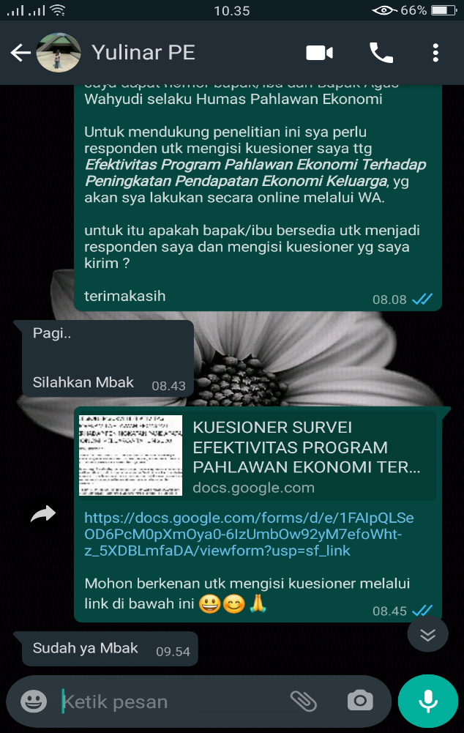

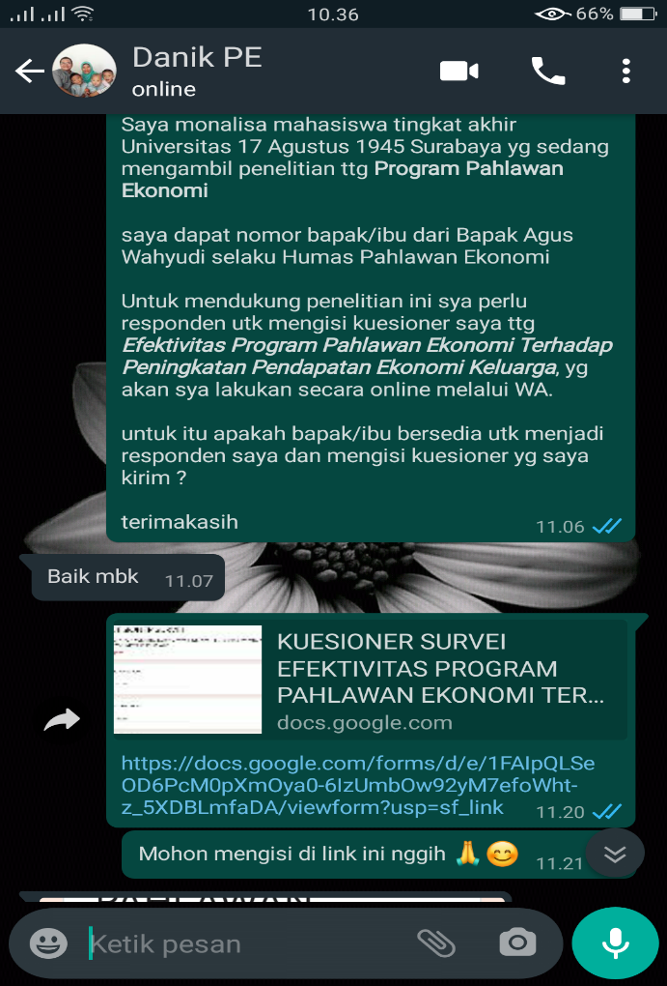

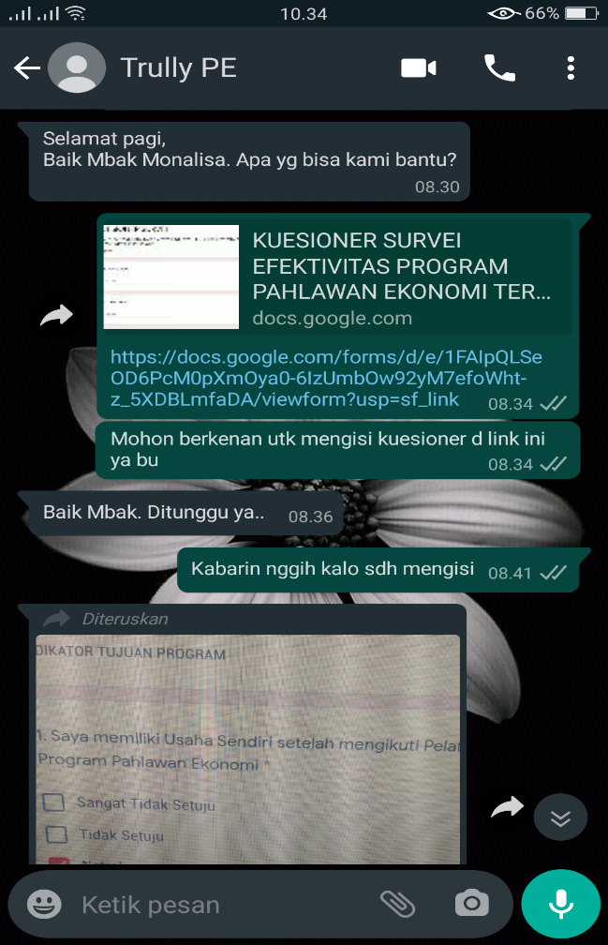

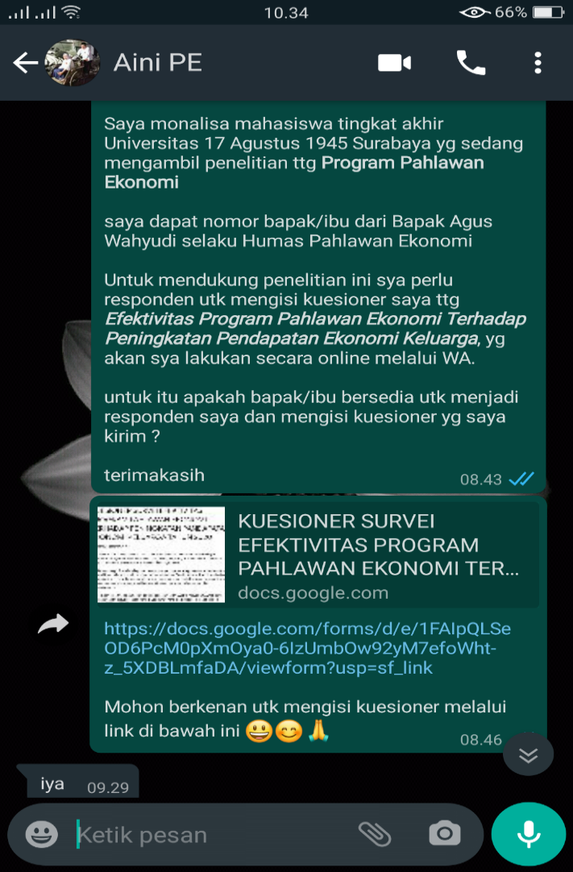
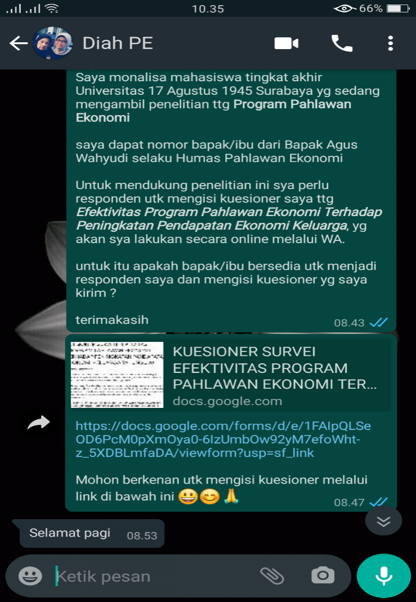

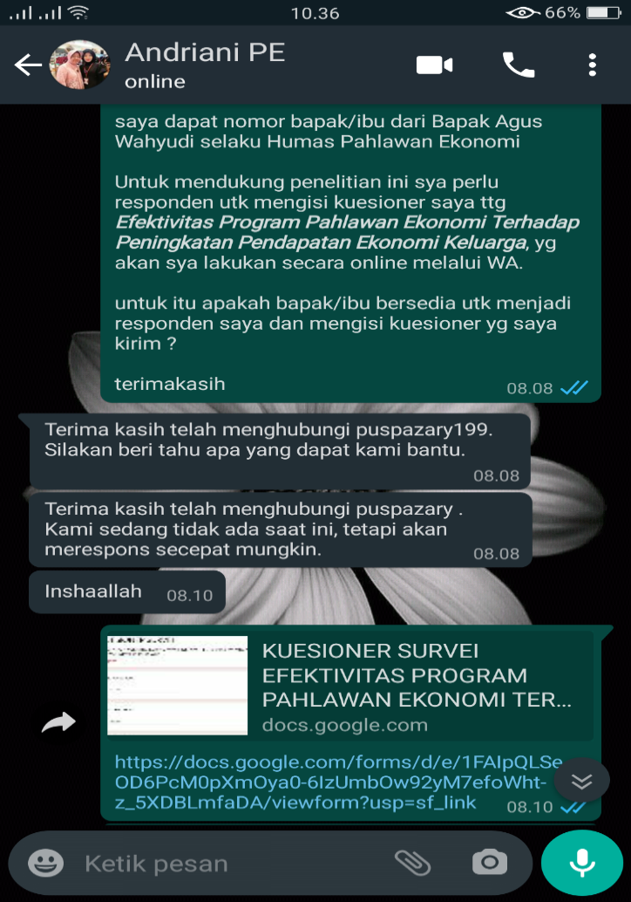

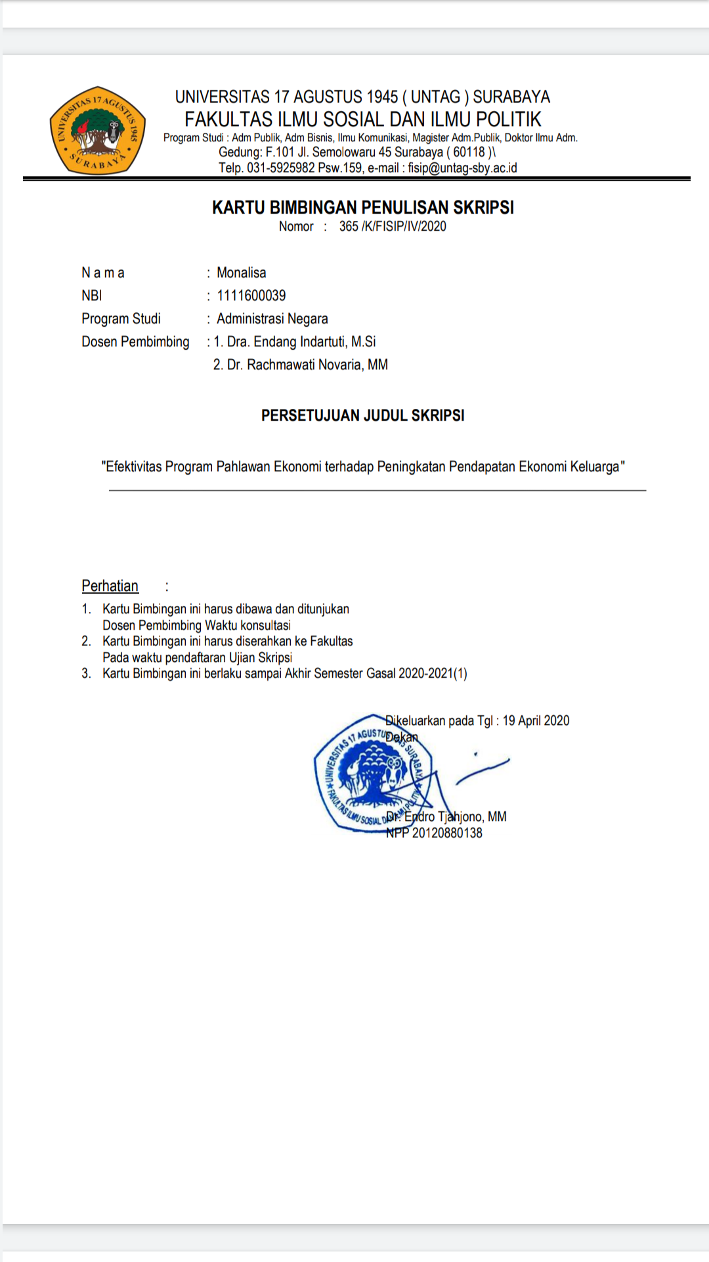
lampiran 9. Kartu Bimbingan

lampiran 10. Surat Ijin Penelitian ke Kantor Pahlawan Ekonomi

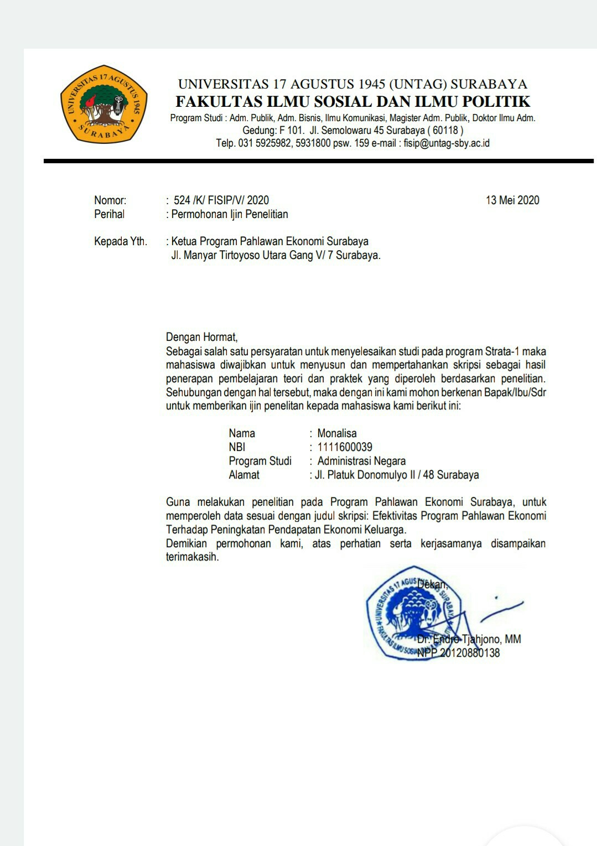

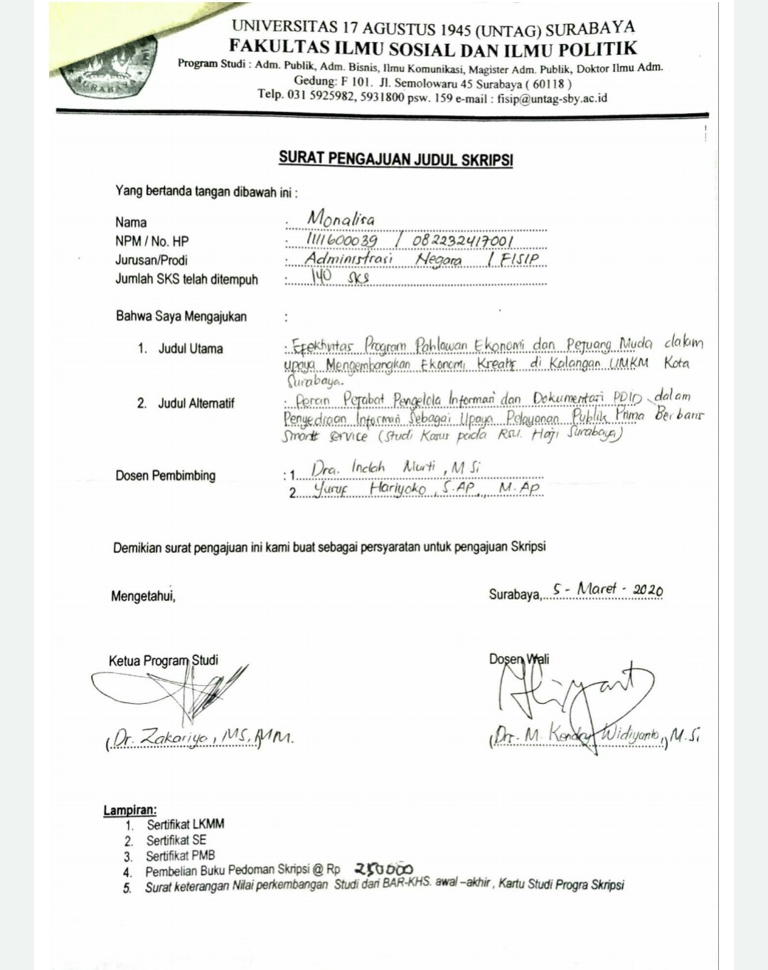
lampiran 11. Surat Pengajuan Judul Skripsi

